РОССИЙСКИЙ УНИВЕРСИТЕТ ДРУЖБЫ НАРОДОВ
Факультет физико-математических и естественных наук
Кафедра прикладной информатики и теории вероятностей

ОТЧЕТ
по лабораторной работе № 7
дисциплина: Архитектура компьютера

Студент: Павличенко Родион Андреевич

Группа:НПИбд-02-24

МОСКВА
2024 г.

Цель работы
Цель работы : Понять принцип работы условных и безусловных переходов в Ассемблере и научиться писать программы с командами, отвечающими за переходы. Научиться работать с файлами листинга и уметь их читать.
Выполнение лабораторной работы
Для начала выполнения лабораторной работы необходимо создать рабочую папку lab07 и файл lab7-1.asm\
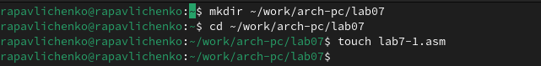
Создание рабочей директории и файла lab7-1.asm
После чего, для удобства, запустим Midnight commander
Запуск Midnight commander
Вставим код в файл lab7-1.asm из файла листинга
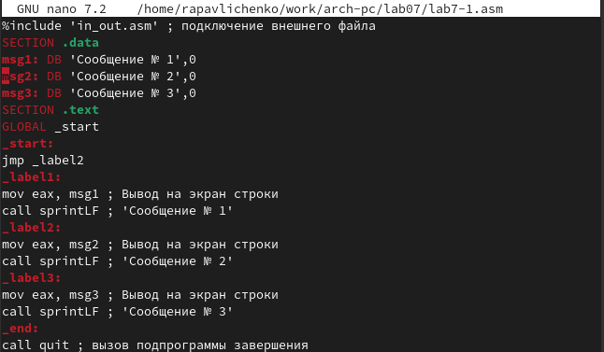
Вставка кода из файла листинга 7.1
Теперь скопируем файл in_out.asm из рабочей директории прошлой лабораторной работы с помощью команды F5
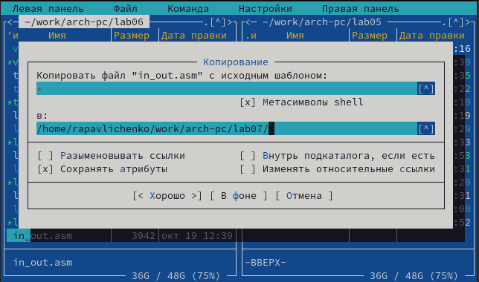
Копирование файла in_out.asm в рабочую директорию
Теперь соберём программу из файла lab7-1.asm и запустим её
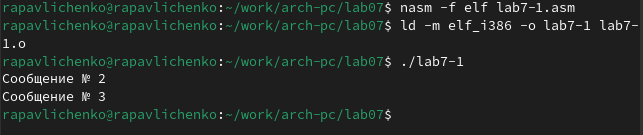
Сборка программы из файла lab7-1.asm и её запуск
Изменим файл lab7-1.asm согласно листингу 7.2
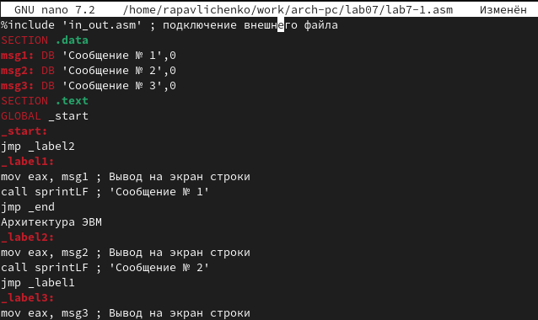
Изменение файла lab7-1.asm согласно листингу 7.2
Снова соберём программу и запустим её
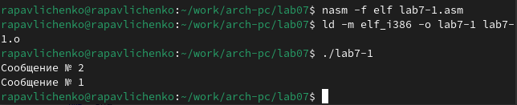
Повторная сборка программы из файла lab7-1.asm и её запуск
Теперь сделаем так, чтобы код выводил сообщения в обратном порядке (от 3 сообщения к первому). Для этого внесём в код следующие изменения
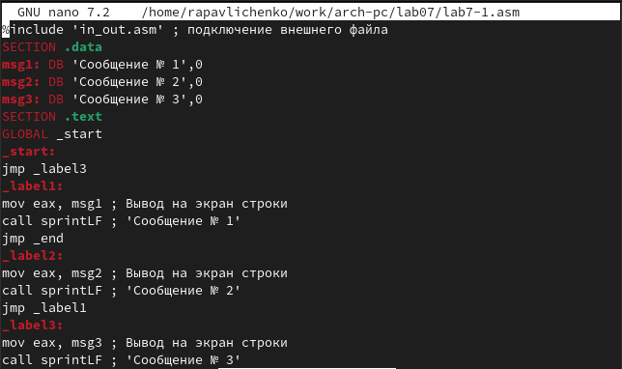
Редактирование файла lab7-1.asm
И запустим её, предварительно собрав
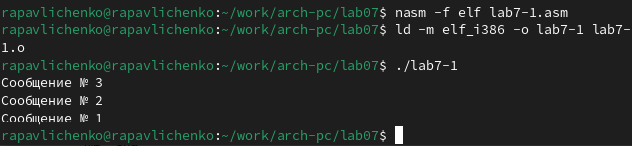
Повторная сборка программы из файла lab7-1.asm и её запуск
Теперь создадим файл lab7-2.asm
Создание второго файла: lab7-2.asm
Запишем код из листинга 7.3 в файл lab7-2.asm
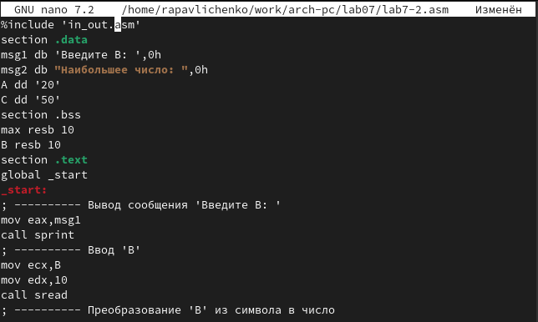
Запись кода из листинга 7.3 в файл lab7-2.asm
И запустим его, предварительно собрав
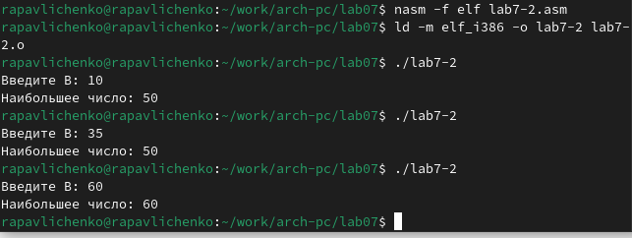
Сборка программы из файла lab7-2.asm и её запуск
Теперь попробуем создать файл листинга при сборке файла lab7-2.asm
Создание файла листинга из файла lab6-2.asm
Теперь посмотрим, как выглядит файл листинга изнутри. Для этого откроем его в mcedit
Открытие файла листинга в текстовом редакторе
Открыв его, мы видим следующую картину
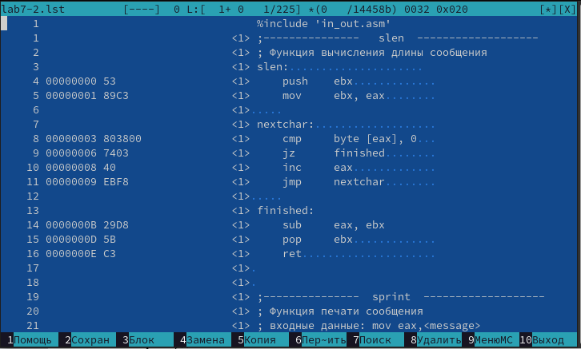
Вид файла листинга
Наша программа находится чуть ниже
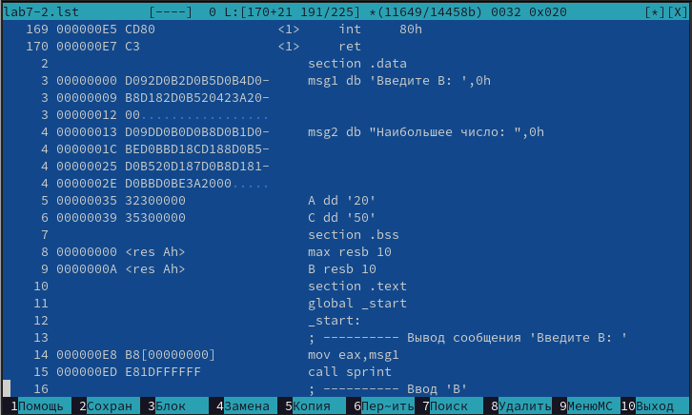
Нахождение нашей программы в файле листинга
Разберём несколько строк файла листинга:
1. Строка msg1 db 'Введите B: ', 0h
Это объявление строки msg1 в разделе .data, которая содержит текст 'Введите B: ' и заканчивается нулевым байтом (`0h`). Этот нулевой байт используется для обозначения конца строки в ассемблере. Строка msg1 предназначена для вывода на экран, чтобы запросить у пользователя ввод значения переменной B.
2. Строка A dd '20'
В этой строке создается переменная A в разделе .data, и ей присваивается значение '20', представленное как dd, что означает "double word" (двойное слово или 4 байта). Значение '20' хранится в 16-ричном формате (т.е. это не число 20 в десятичной системе, а символы `'20'`). Это значение может использоваться в программе для выполнения различных операций.
3. Строка mov eax, msg1
В этой строке в разделе .text перемещается адрес строки msg1 в регистр eax. Это делается для того, чтобы передать указатель на строку msg1 функции sprint, которая будет отвечать за вывод сообщения на экран. Эта строка помогает организовать вывод текста, запрашивающего ввод пользователя.
Теперь попробуем намеренно допустить ошибку в нашем коде, убрав у команды move 1 операнд
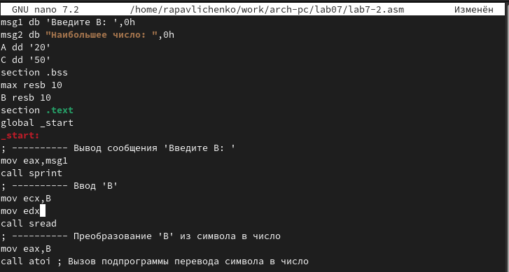
Изменение исходного файла
И попробуем собрать файл с ошибкой, генерируя файл листинга
Вывод ошибки при сборке объектного файла
Мы видим, что объектный файл не создался, однако появился файл листинга. Теперь зайдём в файл листинга, и посмотрим, отображается ли в нём ошибка
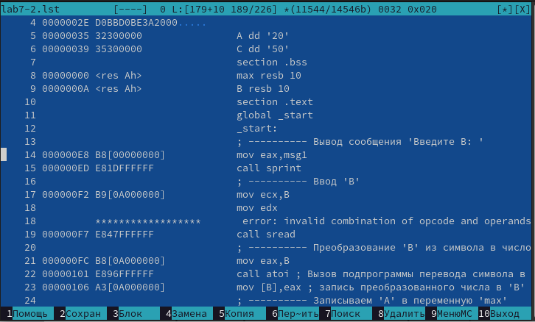
Отображение ошибки в листинге
Как видим, в листинге прописана ошибка
Выполнение задания для самостоятельной работы
Создадим файл для выполнения самостоятельной работы. Мой вариант – 1.
Создание первого файла самостоятельной работы
Напишем код для выполнения задания. Код выглядит так:
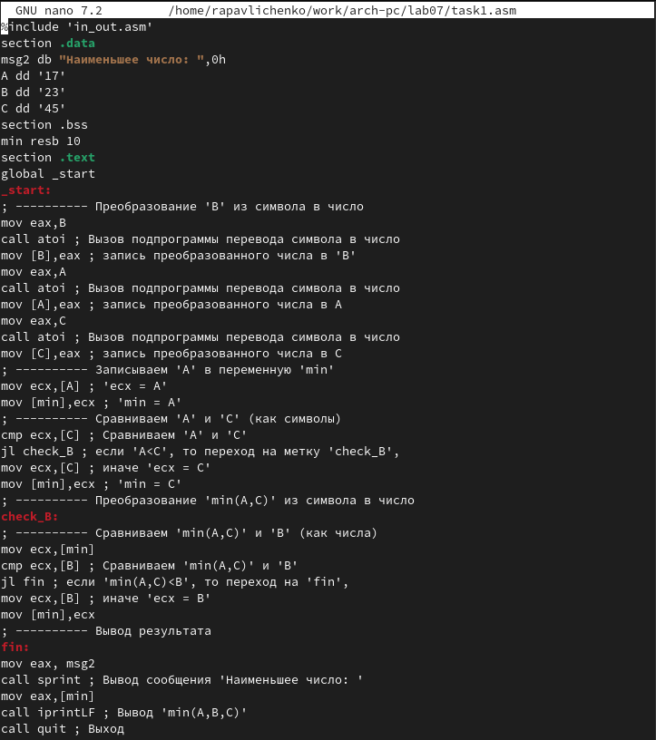
Код первого файла самостоятельной работы
Соберём, запустим его и посмотрим на результат
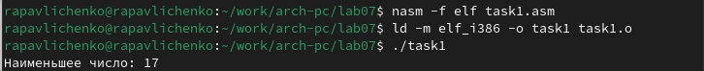
Сборка и запуск программы первого задания самостоятельной работы, а также результат выполнения
Теперь создадим второй файл самостоятельной работы для второго задания
Создание второго файла самостоятельной работы
Код будет выглядеть так:
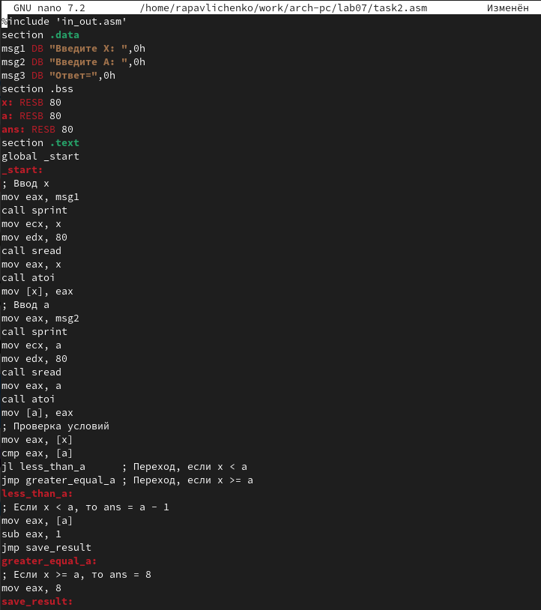
Код второго файла самостоятельной работы
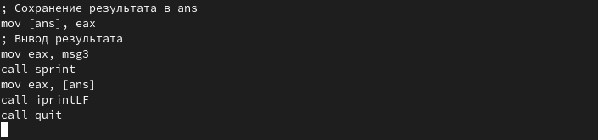
Код второго файла самостоятельной работы (продолжение)
Соберём исполняемый файл и запустим его
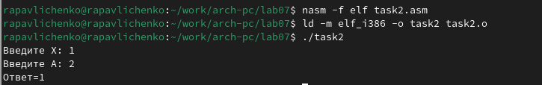
Сборка и тестирование второго файла самостоятельной работы
Как видим, программа всё посчитала правильно

Вывод
В результате работы над лабораторной работой были написаны программы, которые используют команды условных и безусловных переходов, были получены навыки работы с этими командами, а также были созданы и успешно прочитаны листинги для некоторых из программ

